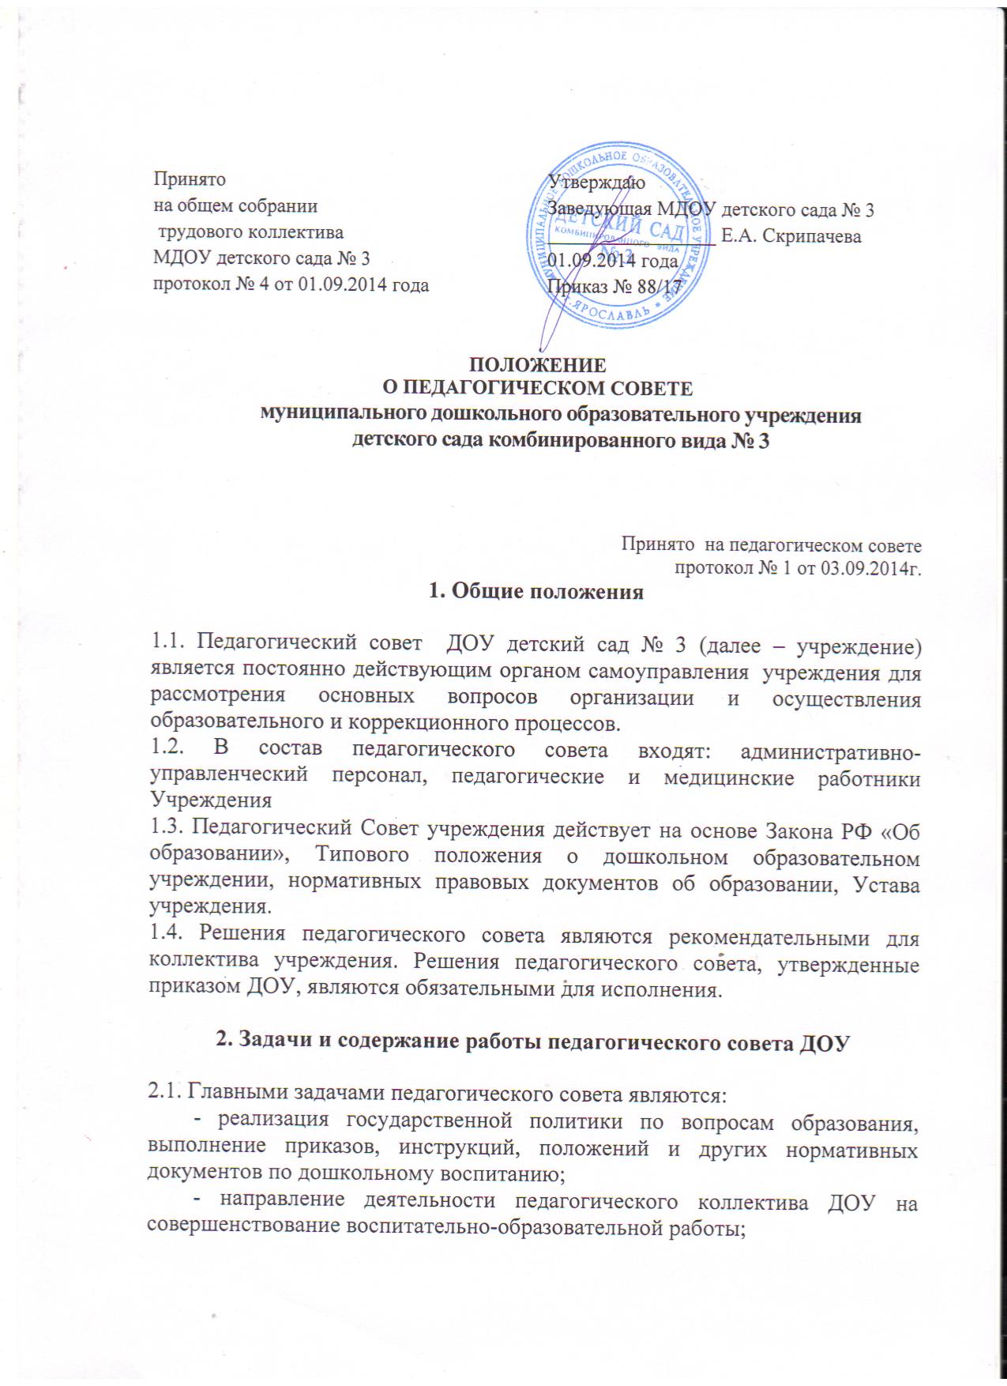

- внедрение в практику достижений педагогической науки и передового педагогического опыта;
- повышение педагогического мастерства воспитателей, развитие их творческой активности;
2.2. Педагогический совет осуществляет следующие функции:
- определение направления воспитательно-образовательного процесса;
- обсуждает и принимает план работы образовательного учреждения;
- отбирает программы воспитания и обучения детей;
- обсуждает методические направления работы с детьми и другие вопросы содержания методов и форм образовательного процесса, рассматривает вопросы повышения квалификации кадров;
- наряду с администрацией педагогический совет обеспечивает социальную защиту воспитанников, может представлять интересы работников ДОУ в государственных, муниципальных органах власти управления. Принимает решения, не относящиеся к компетенции общего собрания ДОУ и не противоречащие действующему законодательству и нормативным актам (основополагающих вопросов воспитательно - образовательного и коррекционного процессов.)
3. Права и ответственность педагогического совета

3.1. Педагогический совет учреждения имеет право:
- создавать временные творческие объединения с приглашением специалистов различного профиля, консультантов для выработки рекомендаций с последующим рассмотрением их на педагогическом совете;
- принимать окончательные решения по спорным вопросам, входящим в его компетенцию;
- принимать, утверждать положения (локальные акты) с компетенцией, относящейся к объединениям по профессии;
- в необходимых случаях на заседание педагогического совета ДОУ могут приглашаться представители общественных организаций, учреждений, родители воспитанников.
Лица, приглашенные на заседание педагогического совета, пользуются правом совещательного голоса.
3.2. Педагогический совет ответственен за:
- выполнение плана работы;
- соответствие принятых решений законодательству РФ об образовании, о защите прав детей;
- утверждение образовательных программ, планов работы специалистов, кружковой работы;
- принятие конкретных решений по каждому рассматриваемому вопросу с указанием ответственных лиц и сроков исполнения решений.

4. Организация деятельности педагогического совета

4.1. Педагогический совет учреждения один раз в год избирает из своего состава председателя и секретаря.
4.2. Педагогический совет работает по плану, являющемуся составной частью плана работы учреждения.
4.3. Заседания педагогического совета созываются не реже одного раз в квартал в течение учебного года, в соответствии с планом работы учреждения.
4.4. Решения педагогического совета правомочны, если принимаются не менее 50% его участников.
4.5. Организацию выполнения решений педагогического совета осуществляет председатель педсовета и ответственные лица, указанные в решении. Результаты этой работы сообщаются членам педагогического совета на последующих его заседаниях.

5. Документация педагогического совета

5.1. Заседания педагогического совета оформляются протокольно. В протоколе фиксируется ход обсуждения вопросов, выносимых на
педагогический совет, предложения и замечания членов педсовета. Протоколы подписываются председателем и секретарем педагогического совета.
5.2. Нумерация протоколов ведется от начала учебного года.
5.3. Материалы педагогического совета оформляются в соответствии с повесткой и подшиваются в специальную папку в соответствии с номенклатурой дел.
5.4. Протоколы педагогических советов ведутся на бумажном и электронном носителях. Протоколы оформляются на бумажном носителе в соответствии с требованиями ГОСТ 6.30-03 в печатном виде, нумеруются постранично, прошнуровываются за каждый год, скрепляются подписью заведующей и печатью. Книга протоколов хранится в течение 5 лет в делах Учреждения.
5.5. На основании решения педагогического совета заведующий дошкольным учреждением издает приказ с указанием ответственных и сроков исполнения.

